Piątek, 09.04.2021r.

Zagadki sportowe
1. Szybko po lodzie niosą nas one, obie do butów są przyczepione. (łyżwy)
2. Skaczą, lecą! Co ich niesie w ten przestwór niebieski?
Zamiast skrzydeł u nóg mają przypięte dwie deski. (narciarze)
3. Zawodnicy grając w piłkę, rękami ją odbijają
i wysoko ponad siatką drugiej drużynie podają. (siatkówka)
4. Zawodnicy na głowy, czepki zakładają.
Rękami i nogami w wodzie poruszają. (pływanie)
5. Każdy sportowiec marzy o tym,
ażeby zdobyć srebrny lub złoty. (medal)

Wiersz Jadwigi Koczanowskiej - Gimnastyka.

Gimnastyka to zabawa,
ale także ważna sprawa,
bo to sposób jest jedyny,
żeby silnym być i zwinnym.
Skłony, skoki i przysiady
trzeba ćwiczyć – nie ma rady!
To dla zdrowia i urody
niezawodne są metody.

Rozmowa na temat wiersza:
- Co nam daje gimnastyka?
- Co wykonujemy podczas gimnastyki?

Ruchowa interpretacja wiersza - Dziecko ćwiczy, powtarzając słowa wiersza i ruchy wykonywane przez rodzica:
Gimnastyka (wyciąga ręce w bok)
to zabawa, (trzyma ręce wyprostowane, zgina je w łokciach, dłońmi dotyka klatki piersiowej)
ale także (ma ręce wyprostowane)
ważna sprawa, (zgina je w łokciach)
bo to sposób (ręce ma opuszczone, wykonuje przysiad)
jest jedyny, (wstaje)
żeby silnym być (podnosi ramiona, zgina ręce w łokciach)
i zwinnym. (ściska dłonie w pięści, pokazuje, jakie są silne)
Skłony, (wykonuje skłon)
skoki (wykonuje podskok)
i przysiady (wykonuje przysiad)
trzeba ćwiczyć (powtarza skłon, podskok i przysiad)
– nie ma rady!
To dla zdrowia i urody (uśmiechnięte spaceruje po pokoju)
niezawodne są metody.

Historyjka obrazkowa. (dziecko wycina obrazki, układa w odpowiedniej kolejności, przykleja na kartkę, opowiada co dzieje się na obrazkach)
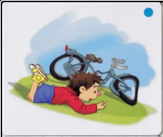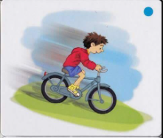
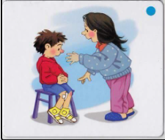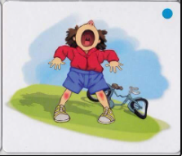

źródło: grafika gogle

Teraz trochę zabawy:
https://www.youtube.com/watch?v=V8ODEYnNJwM&ab_channel=WPODSKOKACH

Połącz kropki.

